

памятка
для школьников

БЕЗОПАСНЫЕ ВЕСЕННИЕ КАНИКУЛЫ

Чтобы не омрачать радость отдыха, не огорчать своих близких во время каникул не стоит забывать правила личной безопасности:
Быть внимательным и осторожным на проезжей части дороги, соблюдать правила дорожного движения, правила пользования велосипедом.

Не играть со спичками, зажигалками.

Находясь дома, быть внимательным при обращении с острыми, режущими, колющими предметами, газовыми и электроприборами, предметами бытовой химии, лекарственными препаратами.

Не открывать дверь незнакомым людям.

Уходя в гости к друзьям, сообщать родителям, куда ты пошел и когда вернешься.

Не играть в темных местах, на свалках, пустырях и в заброшенных зданиях, рядом с железной дорогой.

Не реагировать на знаки внимания и приказы незнакомца. Никуда не ходить с посторонними.

Без разрешения родителей и без сопровождения взрослых не ходить к водоемам и в лес. Не уезжать в другой населенный пункт.

При обнаружении подозрительного предмета не прикасаться к нему, сообщить взрослым.
Не подходить близко к водоемам, не играть на берегах водоемов (можно поскользнуться и упасть в воду), не кататься на льдинах!

Быть осторожным на скользких тротуарах.

Одеваться в соответствии с погодой, не переохлаждаться.

Не играть с бродячими животными.

Не засиживаться перед телевизором, компьютером.

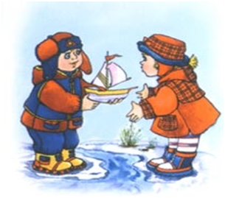
Не ищи новых приключений и ощущений, отдыхай безопасно. Помни!
Тебя всегда ждут дома и в школе!

Единая дежурно-диспетчерская служба: 112, 3-32-78

Памятка разработана на курсах ГО МКУ «ЦОБ» http://vk.com/cob_kmo

